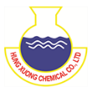 **HƯỚNG DẪN AN TOÀN HUNTEX TV-002**

**Chất được xếp vào loại nguy hại và biểu tượng nguy hại**

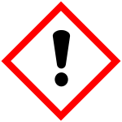

Nguy hại

**Biện pháp phòng ngừa và thực hành**

* Không xả thải ra môi trường.
* Không ăn uống, hút thuốc khi làm việc. Rửa sạch tay trước và sau giờ làm việc.
* 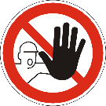Sử dụng phương tiện bảo hộ lao động thích hợp khi tiếp xúc với hóa chất.
* Không hít khí/hơi/sol khí. Tránh tiếp xúc với mắt và da.
* Giặt quần áo bị nhiễm bẩn và các thiết bị bảo hộ khác trước khi cất giữ hoặc sử dụng lại.

**Xử lý trong trường hợp khẩn cấp**

**Cháy:**

* + - 1. Chữa cháy bằng: nước, bọt, bột khô, CO2.
      2. Các chất có thể giải phóng khi cháy: Carbon monoxide (CO), carbon dioxide, nitrogen oxides (NOx), phosphorus oxides (PxOy), phosphines.
      3. Lính cứu hỏa phải mặc thiết bị thở khép kín và quần áo bảo hộ thích hợp nếu tiếp xúc với hơi hoặc sản phẩm của quá trình cháy.

**Rò rỉ hay bể vỡ:**

1. Tránh tiếp xúc, chạm vào hoặc đi qua vật liệu bị đổ.
2. Thu gom vật liệu bị đổ vào thùng chứa có thể đóng kín.
3. Ngăn chặn vật liệu chảy vào cống rãnh và đường nước.
4. Hấp thụ chất lỏng bằng vật liệu hấp thụ (đất, cát và các vật liệu hấp thụ không cháy khác).

**Sơ cấp cứu**

**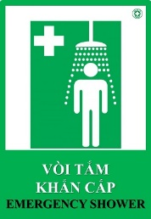****Hít phải:** Di chuyển nạn nhân ra khỏi nơi tiếp xúc hoặc di chuyển đến khu vực thông thoáng.

**Tiếp xúc với da:** Rửa sạch bằng nhiều nước và xà phòng. Cởi bỏ quần áo, giày dép và phụ kiện bị nhiễm bẩn.

**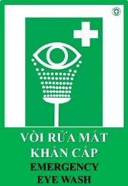****Tiếp xúc với mắt:** Rửa cẩn thận bằng nước trong vài phút. Hủy bỏ kính áp tròng, nếu có và dễ dàng để làm. Tiếp tục xả.

**Nuốt phải:** Súc miệng bằng nước, uống nhiều nước.

**Nếu cảm thấy không khỏe, hãy tìm lời khuyên y tế.**

**Bảo quản**

Đậy kín thùng chứa và bảo quản ở nơi mát, nhiệt độ 15-25 °C, nơi khô ráo thoáng gió.

Bảo quản tránh xa nguồn nhiệt, ngọn lửa, nguồn bắt lửa và các chất xung khắc.

Tránh tiếp xúc với kiềm, chất oxy hóa. Kiểm tra rò rỉ thường xuyên.

**Xử lý chất thải**

Chất thải: Việc thải bỏ phải tuân theo các quy định và luật pháp địa phương.

Bao bì bị ô nhiễm: Vứt bỏ các thùng rỗng bị ô nhiễm theo quy định và pháp luật.